轨迹数据挖掘任务技术报告
杨馨悦 王暄雨 镡昊

Technical Report On Trajectory Data Mining Tasks

Yang Xinyue , Wang Xuanyu , and Shan Hao

Abstract This article provides a detailed account of the process and considerations our team went through in completing the trajectory data mining task. To clarify the approach to task completion, we first conducted a comprehensive analysis of the task from specific to overall, which is thoroughly introduced in Chapter 1. In Chapter 2, the article focuses on the process of task completion, detailing the data processing, model selection, and effect evaluation for each task as mentioned in the assignment instructions; for Task 5, it specifically elaborates on our thoughts regarding the implementation of the trajectory generation model and presents our own strategy for reducing cumulative errors. Finally, in Chapters 4 and 5, we analyze the shortcomings and improvement ideas in the process of completing this task, and detail the gains we have made through completing this task. The code is available at https://github.com/bhsh0112/RoadDM.
Key words
摘要 本文详细地介绍了我们小组完成轨迹数据挖掘任务的过程以及思考。为明晰任务完成思路，我们首先对任务从具体到整体做出完整的分析，这在第一章得到详细介绍。第二章中，文章重点对任务完成过程重点介绍，以作业说明文件中所提到的问题为核心，详细介绍每一任务的数据处理、模型选择与效果评估等内容；其中对于任务5，具体阐述我们对实现轨迹生产模型的思考，给出了我们自己的减少累积误差的策略。最后，在第四章和第五章中，我们分析了本次任务完成过程的不足与改进思路，并详细阐述通过完成本次任务，我们的收获。代码可在https://github.com/bhsh0112/RoadDM中查看。
关键词 轨迹数据挖掘；

随着城市化进程的加速和交通数据采集技术的不断进步，海量的交通轨迹数据为城市交通管理和规划提供了新的机遇与挑战。本文旨在介绍本小组对轨迹数据挖掘任务的实现，以及我们在此过程中对轨迹数据挖掘的思考。
本文主要分析并完成如下任务:
1) 路网匹配。针对每一轨迹点，判断其所在的路段，以实现对轨迹点特征的扩充，为后续任务服务;
2) 路段分类。根据数据集中每一路段所给出的数据特征，判断路段的类别特征;
3) ETA估计。利用轨迹点的数据特征，包括其本身的数据特征以及其匹配到的路段的数据特征，预测每一轨迹点的到达时间;
4) 下一跳预测。根据根据历史轨迹点的信息，预测下一轨迹点的位置；

1 任务分析
1. 1 具体任务分析
具体分析“作业说明”中提到的任务，概括每一具体任务的情况如下：
任务一 路网匹配
输入：轨迹点位置数据，路段位置数据；
输出：轨迹点与路段的匹配关系；
功能：针对每一轨迹点，判断其所在的路段，以 实现对轨迹点特征的扩充，为后续任务服务。
任务二 路段分类
输入：路段的lanes，tunnel等数据特征；
输出：路段的highway数据特征，及路段的类别；
功能：根据数据集中每一路段所给出的数据特 征，判断路段的类别特征。
任务三：回归分析：ETA估计
输入：轨迹点位置信息，轨迹起点时间，轨迹点 与路段的匹配关系；
输出：每一轨迹点的到达时间；
功能：利用轨迹点的数据特征，包括其本身的数 据特征以及其匹配到的路段的数据特征，预测每 一轨迹点的到达时间。
任务四 分类任务（下一跳预测）
输入：历史轨迹序列信息；
输出：下一轨迹点的预测位置；
功能：根据根据历史轨迹点的信息，预测下一轨 迹点的位置。
1. 2 整体任务分析
为了对人物进行更好的分工，根据对任务的具体分析我们总结出任务间的的依赖关系，如图1。
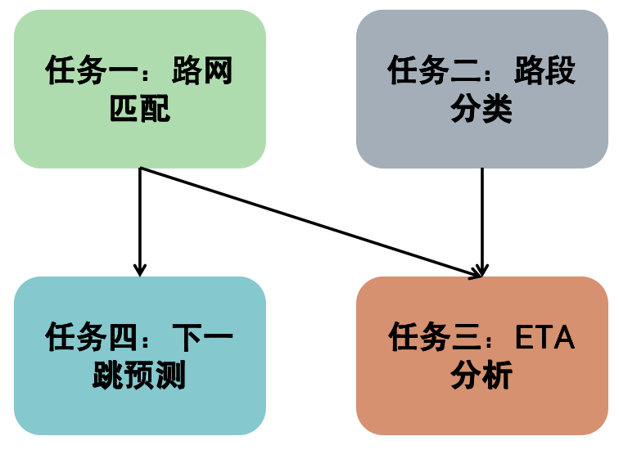
Fig.1 Task Dependency
图1 任务依赖关系
2任务完成
本章重点阐述我们对任务的具体实现。
2. 1路网匹配

2. 2路段分类
2.2.1 路段特征处理
我们选取'tunnel', 'bridge', 'roundabout', 'oneway'，'lanes', 'length', 'maxspeed'以及路段位置信息作为特征，并将上述特征分为两类：①数值型特征，即车道数、路段最大速度等特征；②类别型特征，即是不是桥、是不是隧道等特征。
我们对两类特征分别进行不同的预处理后，共同构成训练所用特征：对数值型特征进行标准化处理，对类别型特征，将其转为独热码。
上述数据处理借用python库scikit-learn的ColumnTransformer实现。
2.2.2 分类器选择
首先，为了更好的对比分类器特性并复习本学期所学内容，对分类器的优缺点做出如下归纳：
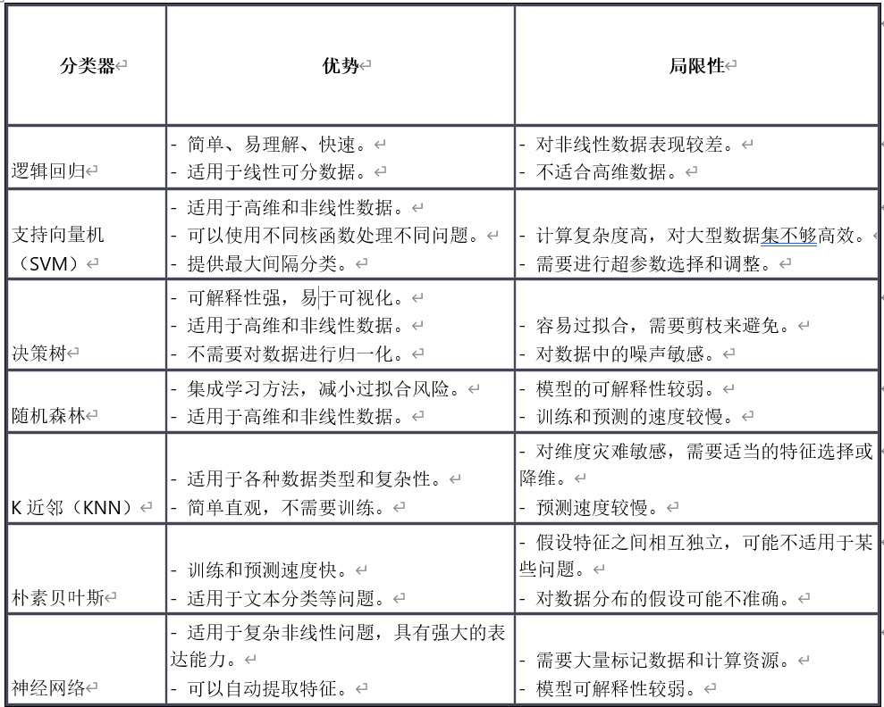
Fig.2 Summary of the advantages and disadvantages of the classifier
图1 分类器优缺点总结
以不同分类器间的差异为导向，我们需要对任务特性进行分析：
特性一：数据：量大，非线性，具有噪声
任务为根据多项特征预测路段类别，根据实际场景分析，其多项特征与路段类别间显然不存在线性关系。
受限于道路数据的采集方式，道路数据具有难以避免的噪声。
特性二：对预测速度要求较低
首先，轨迹数据挖掘这一整体任务并非具有强实时性的任务；其次，在整体任务重，路段分类这一具体任务的作用为根据输入的路段特征判断其分类，本任务并不处于某种循环结构下。综上，本任务对速度的要求较低。
特性三：易过拟合
受限于数据，数据特征的复杂性有限，容易导致模型过拟合。

结合任务特性，我们可以根据其数据量大、非线性、具有明显噪声的特点，排除掉逻辑回归分类器、支持向量机和决策树。根据任务容易过拟合的特点，我们可以排除神经网络分类器，并优先考虑随机森林分类器。朴素贝叶斯分类器假设特征独立，常用于文本分类，这里并不优先考虑使用该分类器。
综上所述，借助分类器的性质和任务特性，我们可以优先考虑K近邻分类器和随机森林分类器。经实验，最终选择随机森林分类器。
2.2.3 评估分类效果
对于模型的评估，通过计算测试集中，正确预测路段数和总路段数的比值，得到预测准确率，依次为指标评估分类效果。最终模型的分类准确率为0.83。
2. 3回归分析：ETA估计
2.3.1 研究出发点
任务目的为对每一个点估计到达时间，但对速度的预测才是本任务的核心预测点，到达时间根据速度计算。
速度具有两部分影响因素：①路段特征：路段类别(hightway)以及进行路段分类所用到的类别型特征('lanes','tunnel','bridge','roundabout','oneway')；②轨迹点所在路段的轨迹数量，用以表现该路段的车流量。
因此，实现本任务的核心思路为，选用随机森林模型作为核心模型，以上述特征为输入，以轨迹点的速度为输出。训练上述模型，以实现对速度的估计，进而利用通过计算得到到达时间。
2.3.2 算法实现
具体而言，通过上述分析，我们实际需要预测的标签是速度，这需要我们首先计算同一轨迹中，相邻轨迹点的距离差和时间差，进而计算速度。
除此之外，我们需要补充路段的轨迹数量特征，这需要我们在数据准备阶段做以统计。
完成上述数据处理后，我们利用上述数据训练一个随机森林模型，得到的是一个能够估计运行速度的模型。
在预测阶段，我们同样需要需要做与上面相同的数据处理，在预测得到速度后，我们需要根据轨迹点间的距离差，以及轨迹的起点时间，依次计算得到每一轨迹点的到达时间。
2.3.3 模型评估
对于模型评估，我们利用估计时间的MSE作为评估指标，我们所得到的最终MSE为0.0002。
2.4 分类任务（下一跳预测）
2.4.1 分类任务建模

2.4.2 具体实现

2.4.3 模型评估
2.5 轨迹生成模型（思路）
借助ETA分析和下一跳预测，我们实际可以实现对车辆未来轨迹及到达时间的预测，即实现轨迹生成。
但是显然，这并不能通过二者简单的合并实现，因为这一过程存在累积误差。预测存在递归性，即预测距离已知点较远的轨迹点时，需要依据大量的预测轨迹点而非已知轨迹点，这将导致较远预测轨迹点的误差时较近预测轨迹点误差及其本身误差的累积结果。这必然导致模型具有不好的效果。
因此，实现该任务的核心在于减少累积误差。这里可以借鉴现有研究的思路，我也借鉴经济管理理论中的需求量预测过程产生了一个自己的思路：在迭代预测轨迹点的过程中，加入一个“上一跳预测误差”的特征，以此保证在迭代预测过程中出现误差时，误差不会在此方向上变得越来越大，具备一定的“纠偏能力”。
3任务不足与期望
本次任务的实现仍然具有很多不足可以在接下来继续改进：
- 没有将代码整理为一个很好的结构；
- 路网匹配阶段的降噪处理较为简单，导致该部分准确率有限；
- 路段分类过程准确率较低，需要日后进一步定位问题，调试改进；
- ETA估计所依据的数据特征有限，日后进一步思考能否通过现有特征计算得到更多的可依据特征，优化ETA估计过程；
- 下一跳预测准确率较低；
- 受限于时间，没有将我们对选做任务的思考实现。
4总结与收获
在完成轨迹数据挖掘任务的这段历程中，我们全方位地锤炼了自身的技术技能与思维模式，收获满满。
技术层面，我们最大的收获就是得以将所有课内学习的机器学习与数据挖掘知识应用于实际。不但在实践中更加深刻地领悟了知识本身，而且完成任务的过程也将我们的学习内容转化为了具有实际价值的产物，这让我们十分具有成就感地完成了本学期课程的学习
代码能力层面。项目全程，我们编写了大量 Python 代码，从简单数据处理脚本到复杂模型实现，代码水平全方位升级。我们学会了高效、可读性强的代码编写方法，合理组织代码结构，运用函数封装、模块化设计等技巧提升代码复用性与可维护性；在优化过程中，探索高效算法实现方式，如借助 NumPy 向量化操作加速计算，显著缩短程序运行时间，提高执行效率。
思维层面，逻辑思维与问题解决能力愈发成熟。数据预处理时，面对质量问题，我们冷静分析原因，逐步排查解决；模型训练效果不佳时，从数据特征、模型参数等多维度深挖问题根源并改进。我们学会将复杂问题拆解为小块，逐一攻克，培养了系统分析与冷静思考的习惯。创新思维也得到激发，相似轨迹检索任务中，传统方法效果欠佳，我们大胆创新，结合时间、空间特征设计新相似度公式，大幅提高检索准确性和效率，突破了思维定式，为问题解决拓展了新思路。

